On souhaite écrire une application pour gérer la bibliothèque d’un collège.

Cette application doit pouvoir gérer des ouvrages en général, décrit par un titre, une catégorie (roman, biographie, documentaire, livre de classe, … ) et un auteur, et des livres de classe, décrits par un titre, un auteur, une matière et un niveau (6°, 5°, 4°.,3°).

Une première analyse conduit à cette ébauche d’architecture :

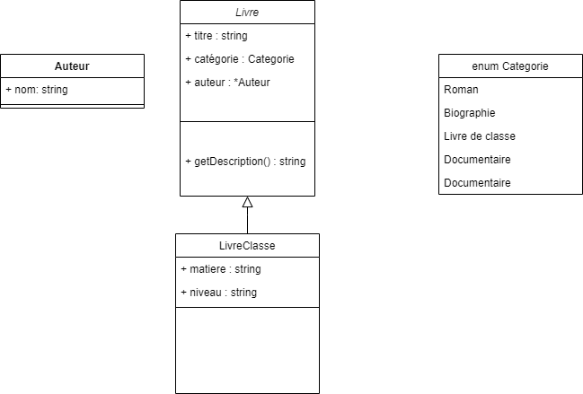

# Implémenter ces classes et énumérations en prenant en compte les éléments suivants :

* On veut pouvoir créer un Livre en fournissant soit le titre, la catégorie et l’auteur, soit le titre et la catégorie.  
  On veut pouvoir créer un LivreClasse en fournissant soit le titre, la matière et le niveau, soit le titre, l’auteur, la matière et le niveau.
* On veut que la méthode getDescrption d’un Livre fournisse le titre, la catégorie et l’auteur s’il est connu.
* On veut que la méthode getDespcription d’un LivreClasse fournisse le titre, la catégorie, l’auteur s’il est connu, la matière et le niveau
* Facultatif : on veut pouvoir comparer deux ouvrages, pour savoir s’ils sont identiques

# Créer une classe Bibliotheque

On veut disposer d’une classe Bibliotheque permettant d’ajouter ou de supprimer un ouvrage, ainsi que d’afficher la liste de tous les ouvrages.

# Emprunt

Tous les ouvrages pourront être empruntables, sauf certains livres de classe. Un ouvrage empruntable devra disposer d’un champ nom de l’emprunteur et date d’emprunt. Que proposez-vous comme architecture ?   
Après validation de votre architecture, implémentez-la.